|  |
| --- |
|  |
| Bericht-Task02  **Gruppe White**  **Autoren: Viktor Velkov, Marko Miletic, David Gaupp, Alain Nippel, Janahan Sellathurai, Sugeelan Selvasingham**  **Version 1.0, 14.11.2019** |
| **Berner Fachhochschule**  Technik und Informatik  Medizininformatik |

Inhaltsverzeichnis

1 Domain Model 3

2 Sequence Diagram 4

# Domain Model

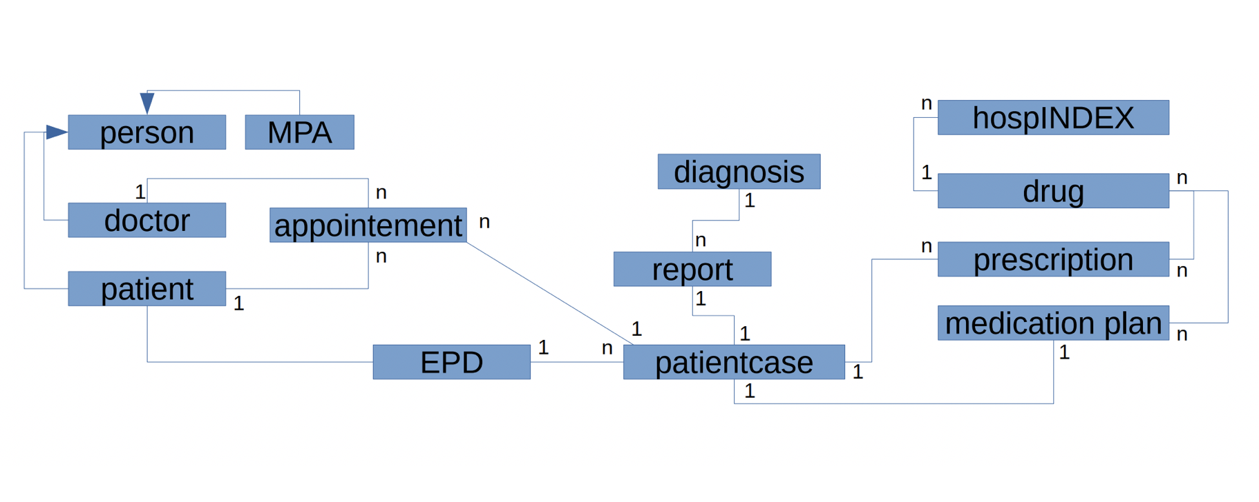

# Sequence Diagram

1. Sequenzdiagramm Medikamentenverordnung mit Update und Alert Funktion:

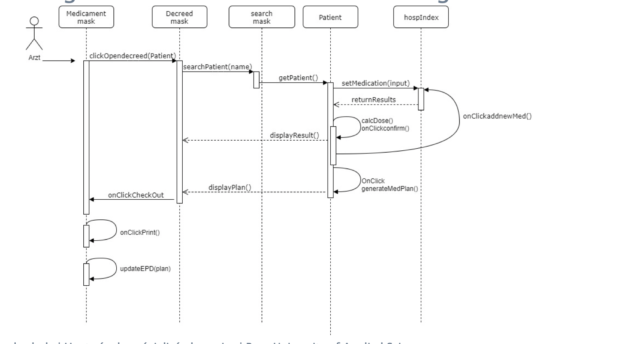

Sequenzdiagramm Strukturierter Termin mit Update Funktion:

